2.1 addi f, h, -5

Add f, f, g(add f, g, i)

2.3 sub $t0, $s3, $s4

Add $t0, $s6, $t0

2.6.1 temp = Array[0];

temp2 = Array[1];

Array[0] = Array[4];

Array[1] = temp;

Array[4] = Array[3];

Array[3] = temp2;

2.6.2 lw $t0, 0($s6)

lw $t1, 4($s6)

lw $t2, 16($s6)

sw $t2, 0($s6)

sw $t0, 4($s6)

lw $t0, 12($s6)

sw $t0, 16($s6)

sw $t1, 12($s6)

2.10 f=2\*(&A)（2\*A）

2.12.1 50000000

2.12.2 溢出

2.12.3 B0000000

2.12.4 未溢出

2.12.5 D0000000

2.12.6溢出

2.18.1 op:8bits

rs,rt,rd=7bits

2.18.2 op:8bits

rs,rt=7bits

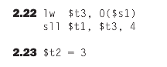

2.26.1 20 0 (很多人只写0)

2.26.2

i=10

do{

B+=2;

i=i-1;

}while(i>0)

2.26.3 5\*N

2.27

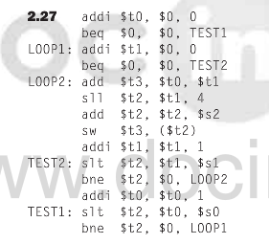

2.40 不能，jump最多到达0x0FFFFFFC

2.41 不能，范围0x604 + 0x1FFFC = 0x00020600 到 0x604 – 0x20000= 0xFFFE0604.